с. ЧУМАКОВО УЧРЕДИТЕЛЬ
Куйбышевского р-на Администрация
Новосибирской области Чумаковского
сельсовета

Вестник № 280

14 декабря 2018

О ф и ц и а л ь н ы е д о к у м е н т ы

Ч у м а к о в с к о г о с е л ь с о в е т а

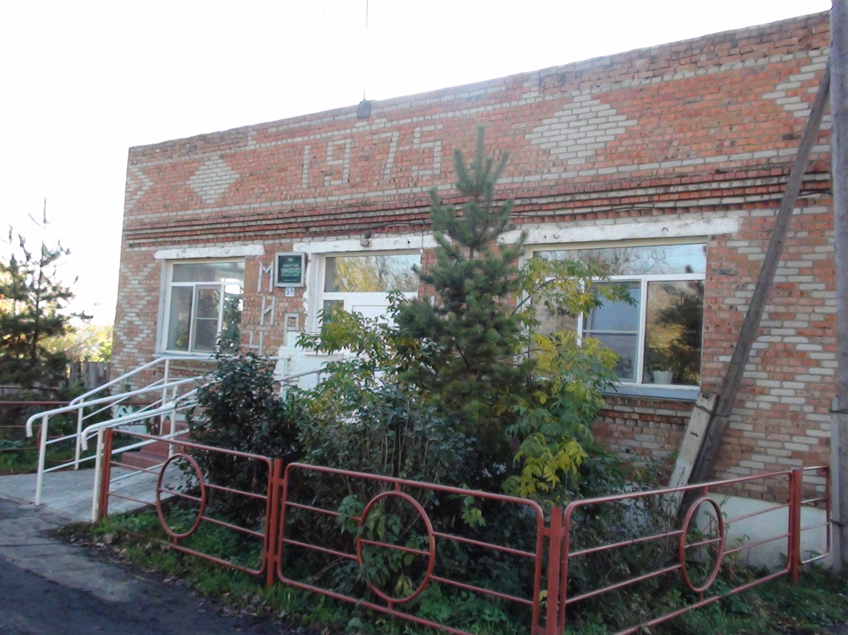

АДМИНИСТРАЦИЯ ЧУМАКОВСКОГО СЕЛЬСОВЕТА
КУЙБЫШЕВСКОГО РАЙОНА
НОВОСИБИРСКОЙ ОБЛАСТИ

ПОСТАНОВЛЕНИЕ

03.12.2018 № 81
с.Чумаково

Об утверждении Порядка проведения оценки эффективности реализации муниципальных программ и критериев оценки эффективности реализации муниципальных программ Чумаковского сельсовета Куйбышевского района Новосибирской области

В соответствии со статьей 179 Бюджетного кодекса Российской Федерации, постановлением администрации Чумаковского сельсовета от 17.04.2015 года
№ 33 «Об утверждении Порядка принятия решений о разработке муниципальных программ Чумаковского сельсовета, их формировании и реализации», руководствуясь Уставом Чумаковского сельсовета, администрация Чумаковского сельсовета
ПОСТАНОВЛЯЕТ:
1. Утвердить Порядок проведения оценки эффективности реализации муниципальных программ Чумаковскогоо сельсовета и критериев оценки эффективности реализации муниципальных программ Чумаковского сельсовета согласно приложению.
2. Опубликовать настоящее постановление в периодическом печатном издании «Вестник» органов местного самоуправления Чумаковского сельсовета Куйбышевского района Новосибирской области и на официальном сайте в сети Интернет.
3. Контроль за исполнением постановления оставляю за собой.

Глава Чумаковского сельсовета В.В.Апонасенко

приложение к постановлению администрации
Чумаковского сельсовета
Куйбышевского района
Новосибирской области
от 03.12.2018 г. №81

ПОРЯДОК
проведения оценки эффективности реализации муниципальных программ

I. ОБЩИЕ ПОЛОЖЕНИЯ
1.1. Порядок оценки эффективности муниципальных программ, действующих на территории Чумаковского сельсовета Куйбышевского района Новосибирской области (далее – Программы), разработан с целью создания условий и предпосылок для оптимизации управления муниципальными финансами и результативной реализации Программ, перераспределения финансовых ресурсов в пользу наиболее эффективных направлений, сокращения малоэффективных, необоснованных бюджетных расходов.
1.2. Для оценки эффективности реализации муниципальной программы применяются основные целевые индикаторы (далее – целевые индикаторы), указанные в паспорте Программы.

II. РАЗРАБОТКА ЦЕЛЕВЫХ ИНДИКАТОРОВ
2.1. В качестве целевых индикаторов оценки эффективности реализации Программы используются измеряемые количественные показатели, направленные на решение поставленных в Программе задач, позволяющие оценить ход реализации конкретной Программы по этапам. Целевые индикаторы разрабатываются, исходя из поставленных целей Программы, показателей конечного результата, показателей экономической эффективности.
2.2. Система целевых индикаторов позволяет осуществить мониторинг достижения стратегических целей и задач в рамках Программы.
2.3. При разработке системы целевых индикаторов следует руководствоваться принципом минимизации количества отчетных показателей при сохранении полноты информации и своевременности ее предоставления.
2.4. При выборе индикаторов для проведения мониторинга и оценки социально- экономической эффективности Программы следует учитывать значение отчетных показателей за прошлые периоды, сложившиеся тенденции, факторы и условия, определяющие динамику показателей.
2.5. Включаемые в систему индикаторов отчетные показатели должны в максимально возможной степени соответствовать следующим требованиям:
- адекватность отражения происходящих социально – экономических изменений: отчетные данные должны быть достаточно точными, погрешности измерения не должны приводить к искаженному представлению о результатах реализации Программы;
- объективность: формальное выполнение Программы ведет к улучшению отчетности и ухудшению реального положения дел;
- достоверность: способ сбора и обработки исходной информации должен допускать возможность проверки точности полученных данных в процессе независимого мониторинга и оценки Программы;
- прозрачность: следует избегать излишне сложных показателей, определение показателя должно обеспечивать однозначность его интерпретации.
Также могут быть использованы иные показатели, характеризующие результат от выполнения мероприятий Программы.

III. ПОРЯДОК ОЦЕНКИ ЭФФЕКТИВНОСТИ ПРОГРАММ
3.1. Оценка эффективности Программ производится на основе сопоставления в динамике фактически достигнутых результатов (целевых индикаторов) с их плановыми значениями, определяемыми в процессе разработки Программы в разрезе задач или отдельных мероприятий.
3.2. Оценка эффективности производится по следующим направлениям:
- степень достижения целей, решения задач Программы;
- степень соответствия запланированному уровню затрат по определенному мероприятию Программы;
- общественная эффективность – соотношение общественно значимого эффекта реализации Программы с непосредственными показателями программных мероприятий;
- экономическая эффективность – соотношение непосредственных результатов, планируемых для достижения в рамках программных мероприятий, с затратами на их достижение.
3.3. Оценка эффективности реализации целевых индикаторов Программы производится путем сравнения фактически достигнутых значений целевых индикаторов с установленными Программой значениями на основе расчетов по следующим формулам.
Оценка эффективности реализации отдельного целевого индикатора Программы определяется на основе расчета коэффициента эффективности отдельного целевого индикатора:
Kn = (Tfn / Tn) x 100%, где
K – коэффициент эффективности хода реализации n-го целевого индикатора программы;
Tfn – фактическое значение n-го целевого индикатора, достигнутое в ходе реализации программы;
Tn – нормативное значение n-го целевого индикатора, утвержденное Программой на соответствующий год;
n – порядковый номер целевого индикатора Программы.
Оценка эффективности реализации Программы в целом определяется на основе расчетов итоговой сводной оценки по формуле:
E = (SUM К / m) x 100%, где:
E – эффективность реализации программы (процентов);
SUM – обозначение математического суммирования;
K – коэффициенты эффективности хода реализации индикаторов программы;
m – количество индикаторов программы.
В случае установления существенных различий (как положительных, так и отрицательных) данных между плановыми и фактическими значениями индикаторов, а также индикаторами разных лет, проводится анализ факторов, повлиявший на данное расхождение. По результатам такого анализа обосновывается изменение целевых индикаторов, а также изменение расходов бюджета по сравнению с предыдущими периодами. После проведения расчета общей оценки эффективности по конкретной Программе производится сопоставление полученного результата с данными, приведенными в следующей таблице:
Фактически полученное значение оценки эффективности в целом по Программе | Степень эффективности реализации Программы
80-100% и более | Высокая
60-80% | Хорошая
30-60% | Удовлетворительная
0-30% | Неудовлетворительная

Результаты реализации Программы по итогам оценки ее эффективности рассматривается главой сельсовета.
Дополнительно эффективность реализации Программы за отчетный финансовый год сравнивается с уровнем эффективности прошлого года.
Снижение или повышение эффективности Программы по сравнению с плановыми значениями целевых индикаторов является основанием для уменьшения или увеличения в установленном порядке объема средств местного бюджета, выделяемых в очередном финансовом году на ее реализацию. Снижение эффективности Программы может являться основанием для принятия главой сельсовета решения о сокращении с очередного финансового года бюджетных ассигнований на реализацию Программы, приостановлении или о досрочном прекращении ее реализации.
Сведения об оценке целевых индикаторов и эффективности Программы за отчетный финансовый год, динамика целевых значений индикаторов Программы предоставляются исполнителями Программы в администрацию Чумаковского сельсовета в электронном виде и на бумажных носителях. Динамика фактически достигнутых значений целевых индикаторов приводится, начиная с первого года реализации Программы и по каждому последующему году, включая отчетный год.
АДМИНИСТРАЦИЯ ЧУМАКОВСКОГО СЕЛЬСОВЕТА
КУЙБЫШЕВСКОГО РАЙОНА
НОВОСИБИРСКОЙ ОБЛАСТИ

ПОСТАНОВЛЕНИЕ

от 10.12.2018 № 83

Об утверждении Перечня автомобильных дорог
общего пользования местного значения Чумаковского сельсовета
Куйбышевского района Новосибирской области

В соответствии с Федеральным законом от 06.10.2003 N 131-ФЗ «Об общих принципах организации местного самоуправления в Российской Федерации», Федеральным Законом от 8 ноября 2007 года № 257-ФЗ «Об автомобильных дорогах и о дорожной деятельности в Российской Федерации и о внесении изменений в отдельные законодательные акты Российской Федерации»,

ПОСТАНОВЛЯЕТ:

1. Утвердить прилагаемый Перечень автомобильных дорог общего пользования местного значения Чумаковского сельсовета Куйбышевского района Новосибирской области (приложение № 1).
2. Опубликовать настоящее постановление в периодическом печатном издании органов местного самоуправления «Вестник» и на официальном сайте администрации в сети «Интернет».
3. Контроль за исполнением настоящего постановления оставляю за собой.

Глава Чумаковского сельсовета
Куйбышевского района
Новосибирской области В.В.Апонасенко

Приложение № 1
к постановлению администрации
Чумаковского сельсовета
Куйбышевского района
Новосибирской области
№ 83 от 10.12.2018 года.

Перечень автомобильных дорог
общего пользования местного значения Чумаковского сельсовета
Куйбышевского района Новосибирской области

№ п/п | Наименование населенного пункта | Наименование улицы, дороги | Протяженность, м
1 | РФ, Новосибирская область, Куйбышевский район, село Ушково | Улица Набережная | 454
2 | РФ, Новосибирская область, Куйбышевский район, село Ушково | Улица Зеленая | 344
3 | РФ, Новосибирская область, Куйбышевский район, село Ушково | Улица Озерная | 587
4 | РФ, Новосибирская область, Куйбышевский район, село Ушково | улица Ченина | 1135
5 | РФ, Новосибирская область, Куйбышевский район, село Ушково | улица Покрышкина | 900
6 | РФ, Новосибирская область, Куйбышевский район, деревня Сергиевка | улица Прямая | 1200
7 | РФ, Новосибирская область, Куйбышевский район, деревня Елизаветинка | улица Центральная | 1026
8 | РФ, Новосибирская область, Куйбышевский район, деревня Елизаветинка | улица Луговая | 489
9 | РФ, Новосибирская область, Куйбышевский район, село Угурманка | улица Береговая | 498
10 | РФ, Новосибирская область, Куйбышевский район, село Угурманка | улица Лесная | 506
11 | РФ, Новосибирская область, Куйбышевский район, деревня Андреевка | улица Кривая | 195
12 | РФ, Новосибирская область, Куйбышевский район, деревня Андреевка | улица Молодежная | 450
13 | РФ, Новосибирская область, Куйбышевский район, деревня Андреевка | улица Центральная | 1846
14 | РФ, Новосибирская область, Куйбышевский район, деревня Андреевка | улица Солнечная | 200
15 | РФ, Новосибирская область, Куйбышевский район, село Чумаково | переулок Центральный | 119
16 | РФ, Новосибирская область, Куйбышевский район, село Чумаково | переулок Восточный | 200
17 | РФ, Новосибирская область, Куйбышевский район, село Чумаково | улица Костюкова | 612,6
18 | РФ, Новосибирская область, Куйбышевский район, село Чумаково | улица Молодежная | 315
19 | РФ, Новосибирская область, Куйбышевский район, село Чумаково | улица Сибирская | 815,3
20 | РФ, Новосибирская область, Куйбышевский район, село Чумаково | улица Северная | 464,8
21 | РФ, Новосибирская область, Куйбышевский район, село Чумаково | улица Советская | 352,3
22 | РФ, Новосибирская область, Куйбышевский район, село Чумаково | улица Рабочая | 2059,3
23 | РФ, Новосибирская область, Куйбышевский район, село Чумаково | улица Матросова | 1330,64
24 | РФ, Новосибирская область, Куйбышевский район, село Чумаково | улица Ленина | 2848,7

Председатель редакционного адрес издателя: тираж
Совета В.В.Апонасенко с. Чумаково, ул. Ленина, 59 50 экз

